Sc.Phys. Activité n°2 : Etude de documents : la Radiographie
Source : spcfa.ac-creteil.fr/IMG/doc/D8_Radiographie.doc
La radiographie est une technique d’imagerie utilisant les rayons X. Ils traversent la matière mais une partie de ces rayons est absorbée par les constituants de l’objet.
Les rayons non absorbés sont recueillis sur des films ou autres supports pour former des images.
Document 1
Production des rayons X

Le physicien allemand Röntgen a découvert les rayons X en 1895.
La nature de ces rayons est longtemps restée inconnue, d'où leur nom, rayons « X ».
Ils correspondent à un rayonnement électromagnétique dont la fréquence est comprise entre 10¹⁶ Hz et 10²⁰ Hz.

Question 1 : Que signifie Hz ? …......................................................................................................
Question 2 : Citer un autre type de rayonnement électromagnétique : ............................................................
Question 3 : Placer les rayons X sur cette échelle de fréquences du rayonnement électromagnétique.
f (Hz)
10¹⁵
10¹⁴
10¹³
IR
Visible
UV

Question 4 :Sachant que les rayons X correspondent à un rayonnement électromagnétique, quelle est la valeur de la vitesse de propagation des rayons X dans l’air ?..........................................................

Document 2
Absorption des rayons X en fonction de l’épaisseur de la matière traversée
Lorsqu'on envoie un faisceau de rayons X d'intensité I₀ sur un écran d'épaisseur E, le faisceau de rayons X qui émergent de l'écran n'ont plus qu'une intensité I, dite « intensité transmise », qui dépend de l'épaisseur de la matière traversé :
Matériau traversé par les rayons X
épaisseur E
Faisceau X incident d'intensité I0
Faisceau X émergent d'intensité I

La courbe représentant les variations de l'intensité I du faisceau émergent en fonction de l'épaisseur E traversée a l'allure suivante :
épaisseur E
intensité I du faisceau X émergent
I0

Question 5 : Compléter le tableau ci-dessous :
 | Vrai | Faux
L’intensité du faisceau émergent décroît quand l’épaisseur augmente.
Les rayons X traversent toujours un écran quelle que soit son épaisseur.
L’intensité du faisceau émergent est proportionnelle à l’épaisseur de l’écran
Un écran absorbe d’autant plus les rayons X qu’il est de faible épaisseur
L’absorption des rayons X est d’autant plus importante que l’épaisseur est grande
Si on divise par deux l’épaisseur de l’écran, l’intensité transmise est multipliée par deux

Document 3
Nature de la matière traversée
L’épaisseur de demi absorption, notée E_{1/2}, est l’épaisseur qui permet d’absorber la moitié de l’intensité du faisceau incident de rayons X.
Pour des rayons X de fréquence donnée, l'épaisseur de demi-absorption dépend de l'élément qui constitue l'écran. On recueille les données suivantes :
 | Carbone (Z = 6) | Cuivre (Z = 29) | Plomb (Z = 82)
E_{1/2} (mm) | 14 | 0,21 | 0,05
Question 6 : Quelle hypothèse peut-on formuler sur le lien entre l’absorption des rayons X par un élément et le numéro atomique Z de l’élément ?
….....................................................................................................................................................................................................................................................................................................................................................................................................................................................................................................................................................
Document 4
Une application des rayons X :
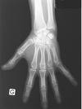
la radiographie médicale

Lorsqu'on radiographie la main d'un patient, on intercale sa main entre la source de rayons X et une plaque sensible qui noircit lorsqu'elle reçoit des rayons X..
On obtient l'image ci-contre :

Par ailleurs, on donne les informations suivantes :
Principaux éléments constitutifs des tissus |  |  | Principaux éléments présents dans les os
Carbone | Hydrogène | Oxygène | Calcium | Phosphore
Question 7 : On peut en déduire que… Cocher la bonne réponse
- A- Les parties qui absorbent le plus de rayons X apparaissent claires.
- B- Les parties qui absorbent le plus de rayons X apparaissent foncées.
- C- Les éléments formant les os ont un numéro atomique plus élevé que ceux des tissus.
- D- L’intensité transmise en rayons X est plus élevée pour les tissus que pour les os.
- E- La couleur des os est blanche.
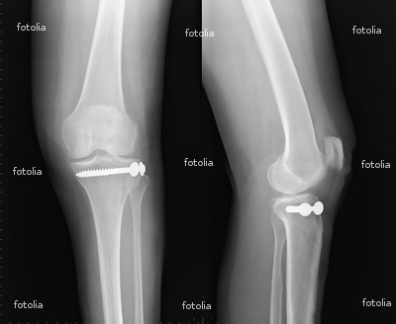

Question 8 : Que peut-on déduire de l’observation de cette radiographie sur la nature
de la matière constituant les vis ?
…..................................................................................................................................................................................................................................................................................................................................................................

Protection contre les rayons X

Question 9 : A faible dose, les rayons X ne sont pas dangereux mais, en cas de forte exposition, des troubles peuvent se manifester. Un industriel cherche à fabriquer des protections appelées « tabliers pour les manipulateurs en radiologie ».
Quel matériau peut-on lui conseiller d’utiliser parmi le carbone, le cuivre et le plomb ? Justifier la réponse.
…................................................................................................................................................................................................................................................................................................................................................................
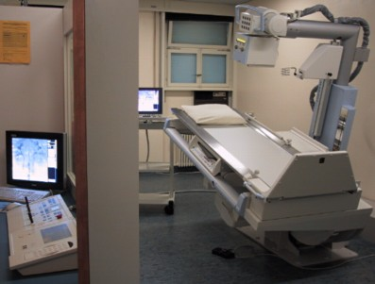
Question 10 : En observant la photographie ci-contre, proposer un autre moyen de protéger les manipulateurs en radiologie des effets des rayons X.
…..................................................................................................................................................................................................................................................................................................................................................................

